Министерство науки и высшего образования Российской Федерации
Федеральное государственное автономное образовательное учреждение
высшего образования
«ПЕРМСКИЙ НАЦИОНАЛЬНЫЙ ИССЛЕДОВАТЕЛЬСКИЙ ПОЛИТЕХНИЧЕСКИЙ УНИВЕРСИТЕТ»
(ФГАОУВО «ПНИПУ»)
ЭЛЕКТРОТЕХНЧЕСКИЙ ФАКУЛЬТЕТ
КАФЕДРА ИНФОРМАЦИОННЫХ ТЕХНОЛОГИЙ И АВТОМАТИЗИРОВАННЫХ СИСТЕМ

ОТЧЕТ ПО ЛАБОРАТОРНОЙ РАБОТЕ №8
Выполнил:
Студент группы РИС-23-2б
___________ Д. Е. Колосов
Проверил:
Ст. преподаватель кафедры ИТАС
__________ Д.Б. Кузнецов
«Взаимодействие процессов по сети»

Пермь, 2026
СОДЕРЖАНИЕ
Цель работы 3
Задание 3
Ход работы 4

Цель работы
Научиться организовывать взаимодействие двух процессов.

Задание
Необходимо разработать программу на Си из двух частей (клиент и сервер). Обмен между клиентом и сервером должен происходить с использованием одного из способов взаимодействия процессов (по варианту). При этом на каждое обращение клиента сервер должен обрабатывать в отдельном потоке (способ организации потока по вариантам).
Ориентировочная последовательность действий
Сервер
• принимает соединение от клиента (по варианту)
• запускает процесс обработки запроса (по варианту)
• процесс обработки запроса обрабатывает запрос
• процесс обработки запроса передает клиенту ответ
Клиент
• запрашивает у пользователя данные для запроса (по варианту)
• посылает запрос серверу
• принимает ответ от сервера
• ответ выдает ответ пользователю
Вариант 11: операционная система - minix, способ взаимодействия - неименованные каналы, способ организации многозадачности (потоков) – процессы, запрос - сервер должен передать клиенту номер запроса клиента, начиная от старта сервера.

Ход работы
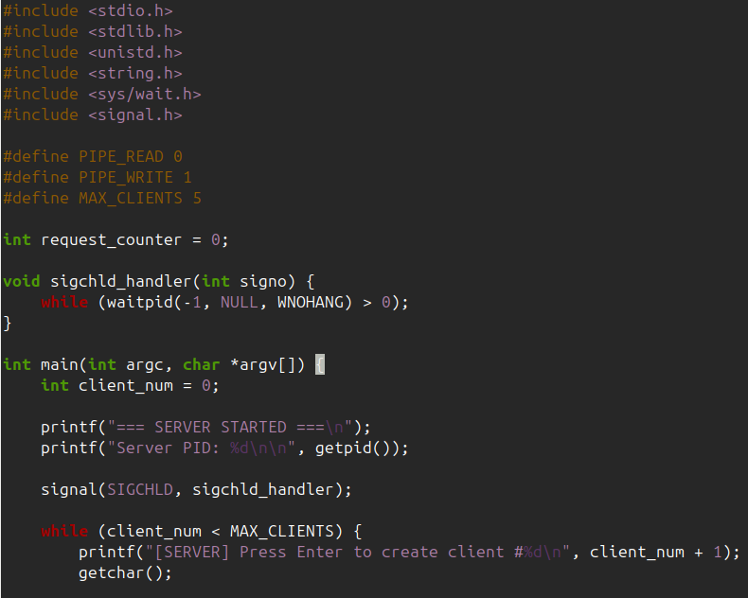
Рисунок 1 – Файл сервера
SIGCHLD - сигнал, который посылается родительскому процессу, когда любой из его дочерних процессов завершается
Обработчик sigchld_handler вызывается при получении этого сигнала
waitpid(-1, NULL, WNOHANG) - собирает завершившиеся дочерние процессы (зомби), ждет завершения любого дочернего процесса (первый аргумент -1 означает "любой"), NULL - не сохранять статус завершения процесса.
Цикл while собирает все завершившиеся процессы (может быть несколько)
Предотвращает появление зомби-процессов (процессов, которые завершились, но не были "похоронены" родителем)
Без этого обработчика завершившиеся обработчики останутся в системе как "defunct" (зомби)
WNOHANG означает "не блокировать" - если нет завершившихся процессов, просто выйти
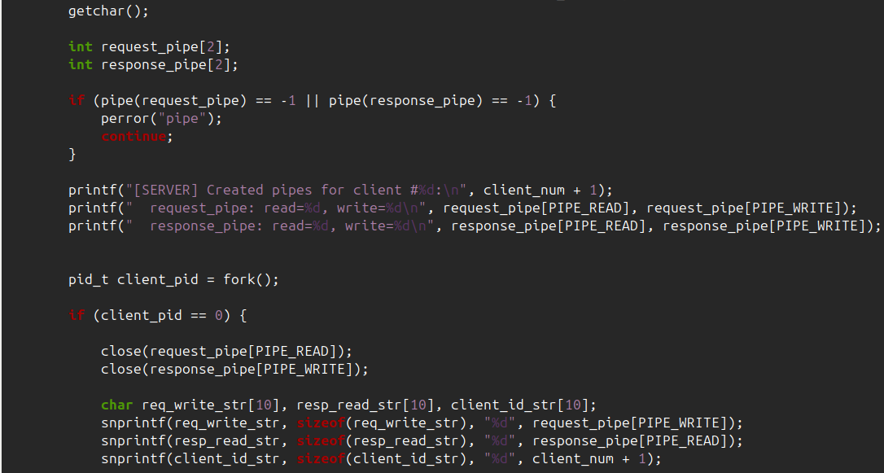
Рисунок 2 – Файл сервера
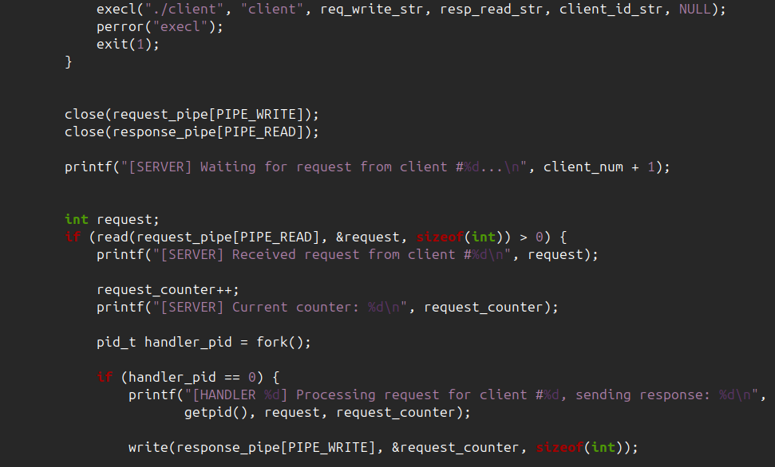
Рисунок 3 – Файл сервера
execl принимает переменное количество аргументов
Последний аргумент обязан быть NULL (или (char *)0)
NULL - маркер конца списка аргументов.
read и write работают с байтами, а не с типами данных
sizeof(int) указывает, сколько байт нужно прочитать/записать
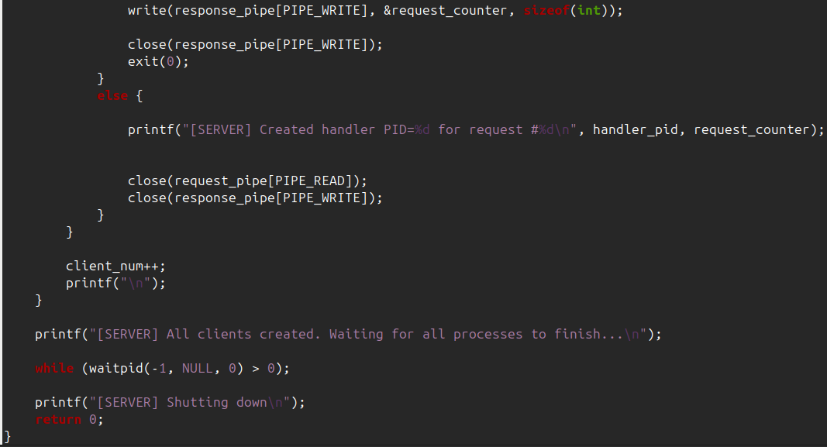
Рисунок 4 – Файл сервера
waitpid(-1, NULL, 0) - ждет завершения любого дочернего процесса (первый аргумент -1 означает "любой")
0 - блокирующий режим (ждет, пока не завершится хотя бы один процесс)
Возвращает PID завершившегося процесса или -1 если ошибка
Цикл продолжается, пока есть завершившиеся процессы
Для чего нужен:
В конце программы сервер ждет, пока все обработчики завершатся
Без этого сервер может завершиться раньше, чем обработчики отправят ответы
Это синхронизация: "не закрывайся, пока все клиенты не обслужены"
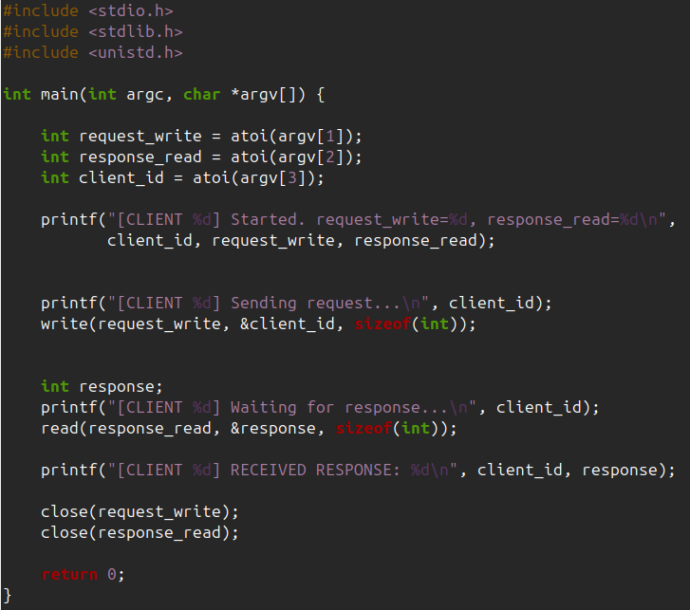
Рисунок 5 – Файл клиента
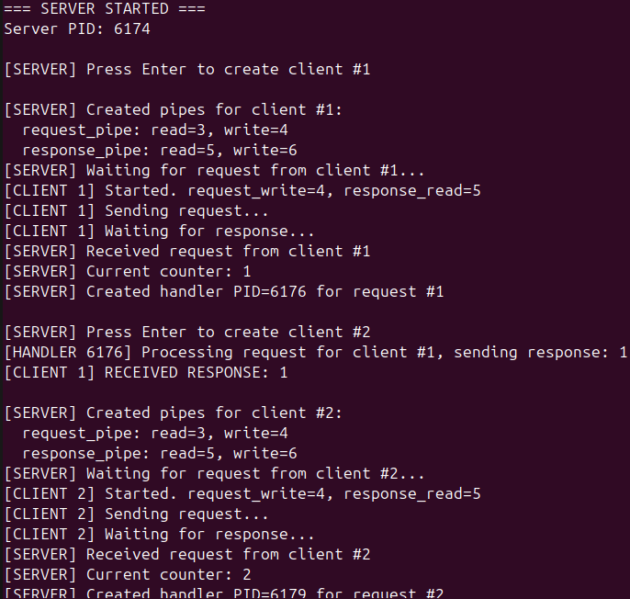
Рисунок 6 – Выполнение файла
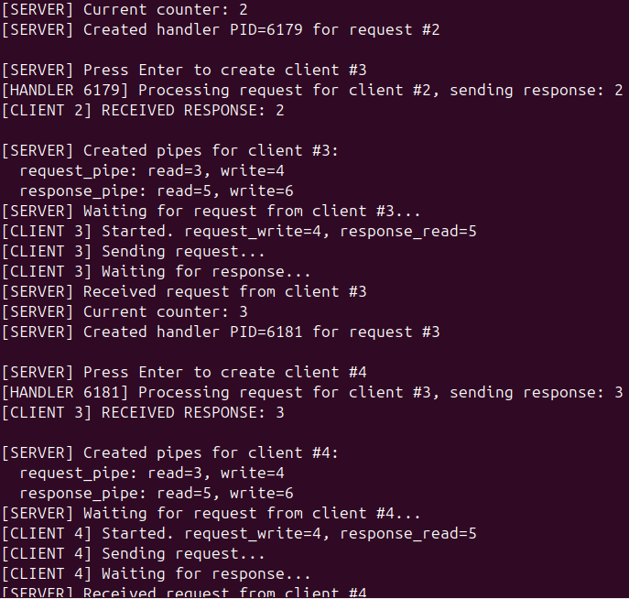
Рисунок 7 – Выполнение файла
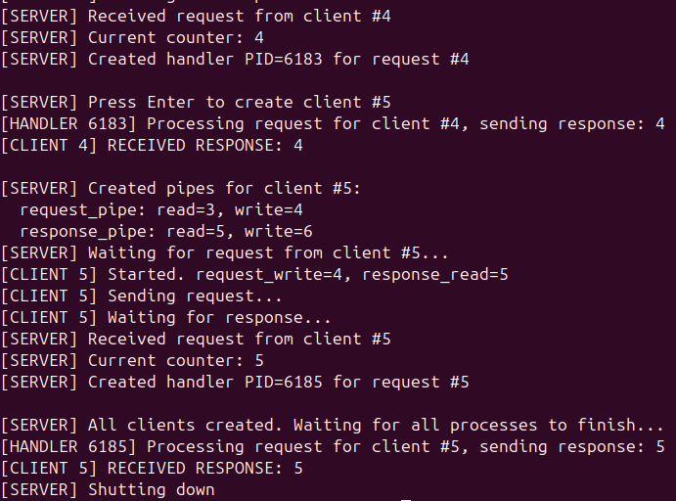
Рисунок 8 – Выполнение файла

Механизм | Скорость | Сложность | Связь | Особенности
Pipe (неимен.) | Средняя | Низкая | Родственные процессы | Односторонний
FIFO (имен.) | Средняя | Средняя | Любые процессы | Односторонний
Сигналы | Быстрая | Низкая | Любые процессы | Только уведомления
TCP сокеты | Средняя | Высокая | Любые, по сети | Надежный, упорядоченный
UDP сокеты | Быстрая | Средняя | Любые, по сети | Ненадежный, датаграммы
Shared Memory | Очень быстрая | Высокая | Родственные | Требует синхронизации
Message Queues | Средняя | Средняя | Любые процессы | Очереди сообщений

